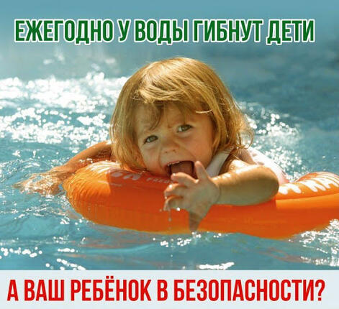
ПАМЯТКА
БЕЗОПАСНОСТЬ НЕСОВЕРШЕННОЛЕТНИХ НА ВОДНЫХ ОБЪЕКТАХ
Родители, необходимо вовремя объяснить ребенку, что нельзя:
- находиться одним около водоёмов и в водоемах без постоянного контроля родителей или других взрослых;
- купаться в местах, специально не оборудованных для этих целей, в том числе у плотин, в карьерах, котлованах, бассейнах для промышленных нужд т.д.;
- заплывать за буйки или иные ограничительные знаки, ограждающие места для купания;
- подплывать близко к проходящим гидроциклам, катерам, весельным лодкам, катамаранам;
- прыгать в воду с катеров, лодок и других плавательных средств;
- нырять с крутых и высоких берегов;
- купаться в темное время суток;
- купаться в водоёмах с сильным течением;
- долго находится в воде, чтобы не допустить переохлаждения, которое может вызвать судороги, остановку дыхания или потерю сознания;
- плавать на самодельных плотах или других плавательных средствах.
Если угрожает опасность либо случилась беда необходимо срочно помощь позвать на помощь взрослых.
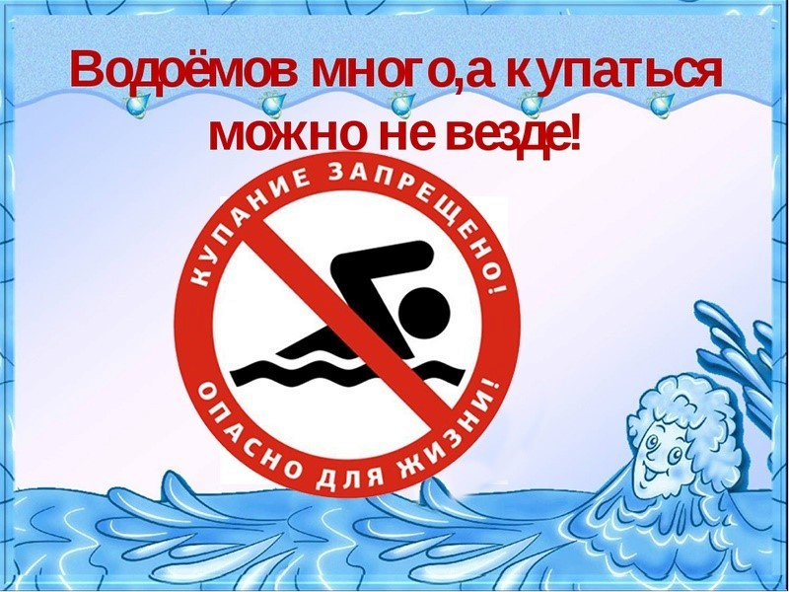
Родители, помните, что безопасность детей зависит от вас.
Бесконтрольное пребывание несовершеннолетних на водных объектах влечет ответственность их родителей по ч. 1 ст. 5.35 КоАП РФ «Неисполнение родителями или иными законными представителями несовершеннолетних обязанностей по содержанию и воспитанию несовершеннолетних».
При наступлении несчастного случая с детьми родители могут быть привлечены к уголовной ответственности по ст. 125 Уголовного кодекса РФ «Оставление в опасности», ст. 109 Уголовного кодекса РФ «Причинение смерти по неосторожности», ст. 118 Уголовного кодекса РФ «Причинение тяжкого вреда здоровью по неосторожности», при установлении систематического неисполнения родительских обязанностей в судебном порядке родители могут быть лишены родительских прав либо ограничены в них на основании ст.ст. 69 и 73 Семейного кодекса РФ. 